CoinEx Token 2049'a Katılımıyla Kripto İnovasyonu ve Topluluk İnşasının Geleceğine Yön Verdi
Önde gelen bir küresel kripto para borsası olan CoinEx, geçtiğimiz günlerde yılın en çok beklenen blokzincir etkinliklerinden biri olan Token 2049 Singapur'da büyük ses getirdi. Etkinliğe aktif katılımı ve özel Token Rooftop Unwinding Night'a ev sahipliği yapmasıyla CoinEx, hem katılımcıları hem de sektör liderlerini büyüleyerek kripto alanında küresel bir güç merkezi olarak varlığını pekiştirdi.
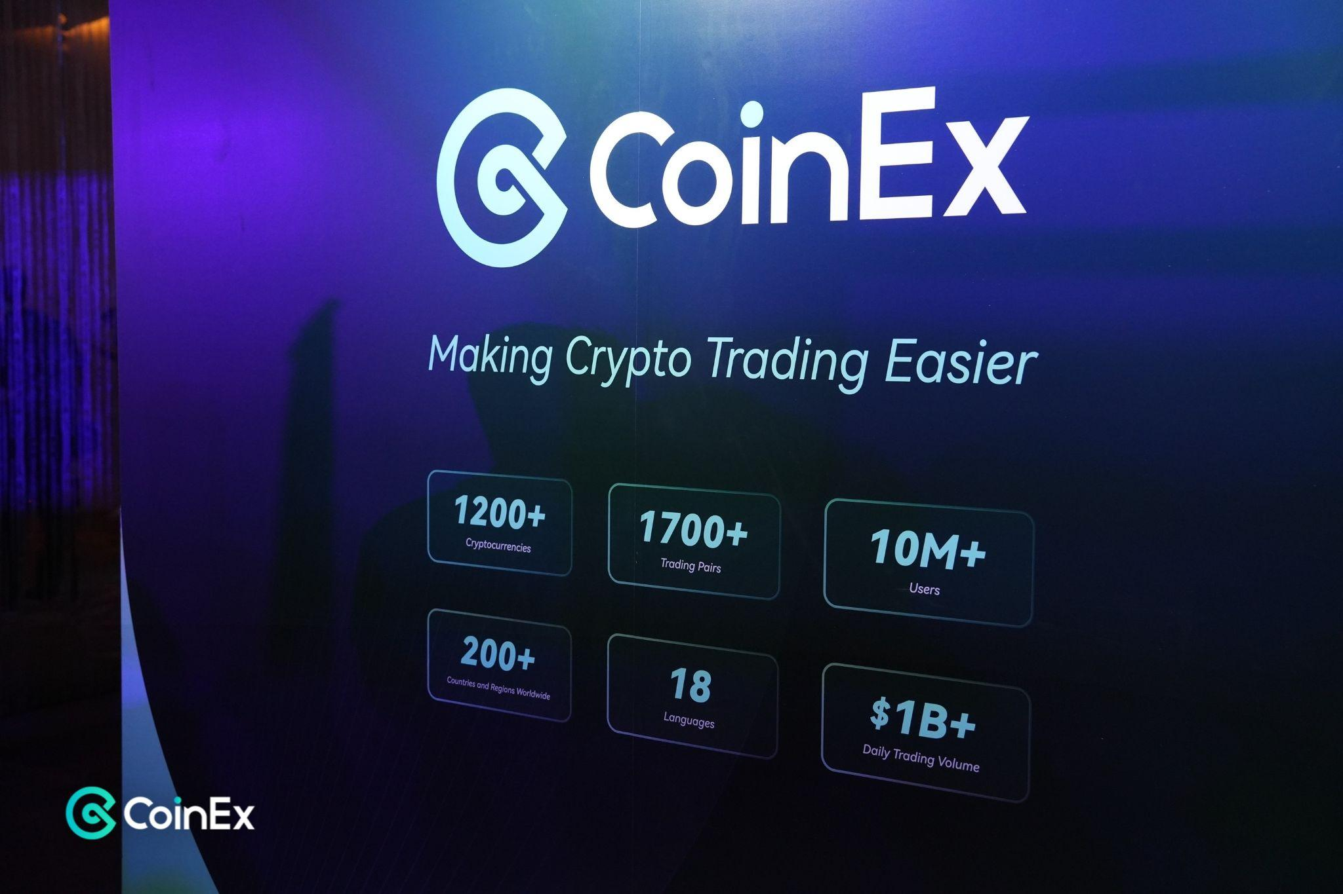

CoinEx'in Token 2049'a Katılımı: Bir İnovasyon Merkezi
CoinEx'in Token 2049 Singapur'daki standı, katılımcılar için bir odak noktasıydı ve platformun çeşitli ekosistemine sürükleyici bir deneyim sunuyordu. Ziyaretçilere CoinEx'in işlem araçlarının canlı gösterimleri sunuldu ve onlara kripto para işlemi ve blokzincir teknolojisinin geleceğini şekillendiren ürün ve hizmetler hakkında uygulamalı bilgiler verildi.
Stand, CoinEx temsilcileriyle bağlantı kurmaya hevesli kripto meraklıları, geliştiriciler ve blokzincir vizyonerleri de dahil olmak üzere bir ziyaretçi akınına uğradı. Bu etkileşimler ürün vitrinlerinden çok daha fazlasıydı; DeFi'deki en son trendler, blokzincir geliştirme ve Web3'ün büyüyen rolü hakkında anlamlı tartışmalara olanak sağladı. CoinEx'in kullanıcı öncelikli felsefesi izleyiciler arasında yankı buldu ve pek çok kişi platformun güvenli, erişilebilir ve yenilikçi özelliklerine duyduğu heyecanı dile getirdi.

Token Rooftop Unwinding Night: Kripto İnovasyonu Kutlaması
CoinEx ve ViaBTC Capital, 17 Eylül 2024 akşamı büyüleyici Las Palmas Rooftop Bar'da unutulmaz bir partiye - Token Rooftop Unwinding Night'a ev sahipliği yaptı. Bu özel etkinlik, Singapur silüetinin parıldayan ışıkları altında yüzlerce sektör liderini, blokzincir yenilikçisini ve etkileyicisini bir araya getirdi. Rahatlama, ilham ve iş birliğinin mükemmel bir şekilde harmanlandığı bir akşamdı.
Bu etkinlik bir kutlamadan çok daha fazlasıydı; yeni fikirler ve ortaklıkların doğduğu bir platform görevi gördü. Etkinlik, katılımcıları kripto paranın geleceği hakkında aktif tartışmalara katılırken aynı zamanda bir soluk almasını sağladı. Rahat ama canlı atmosfer, ağ kurma fırsatlarını teşvik etti ve birçok katılımcı gelecekteki iş birliklerine yönelik heyecanını dile getirdi.

CoinEx'in Gelecek Vizyonu
CoinEx'in Token 2049 ve Rooftop Unwinding Night'a katılımı, topluluk katılımına olan bağlılığını vurgulamaktadır. CoinEx'in Ortak Pazarlama BD ekibinden ev sahibi Vivian Chan, 2024'ün CoinEx için çok önemli bir yıl olduğunu, medya tarafından 2024'teki En İyi Kripto Borsalarından biri olarak sınıflandırılacağını ve yeniliği teşvik etme ve kripto para birimi ortamını genişletme konusunda ortak bir vizyon sergilediğini belirtti. İleriye dönük olarak CoinEx, blokzincir teknolojisini ilerletmeye ve gelecek Web3 inovasyon dalgasının öncüsü olmaya adanmıştır. Şirket, CoinEx Mining, CoinEx Staling ve Dock gibi yeni özellikleri piyasaya sürerek ve ekosistemini genişleterek kripto para birimini dünyanın dört bir yanındaki kullanıcılar için daha erişilebilir, güvenli ve ilgi çekici hale getirdi.
CoinEx Hakkında
2017 yılında kurulan CoinEx, işlem yapmayı kolaylaştırmayı taahhüt eden küresel bir kripto para borsasıdır. Platform, 200'den fazla ülke ve bölgede 10 milyondan fazla kullanıcıya spot ve vadeli işlem, marj işlem, takas, otomatik piyasa yapıcı (AMM) ve finansal yönetim hizmetleri dahil olmak üzere bir dizi hizmet sunmaktadır CoinEx, kuruluşundan bu yana “önce kullanıcı” hizmet ilkesine kararlılıkla bağlı kalmıştır. CoinEx, eşitlikçi, saygılı ve güvenli bir kripto para alım satım ortamını beslemek gibi samimi bir niyetle, kullanımı kolay ürünler sunarak farklı deneyim seviyelerine sahip bireylerin kripto para dünyasına zahmetsizce erişmesini sağlar.

CoinEx hakkında daha fazla bilgi edinmek için ziyaret edin: Web sitesi | Twitter | Telegram || Instagram | YouTube

